 | Name: | Klasse: | Datum: |  | KV 4
Silbenlegespiel

1

Schneide die Silbenkärtchen aus. Ordne sie den passenden Bildern zu.





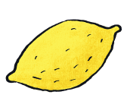



Ba | Pa | To | A | Zi | Me
pri | na | na | ma | tro | lo
nas | ka | te | ne | ne | ne

